Quản lí Lập đơn đặt hàng đề nghị:

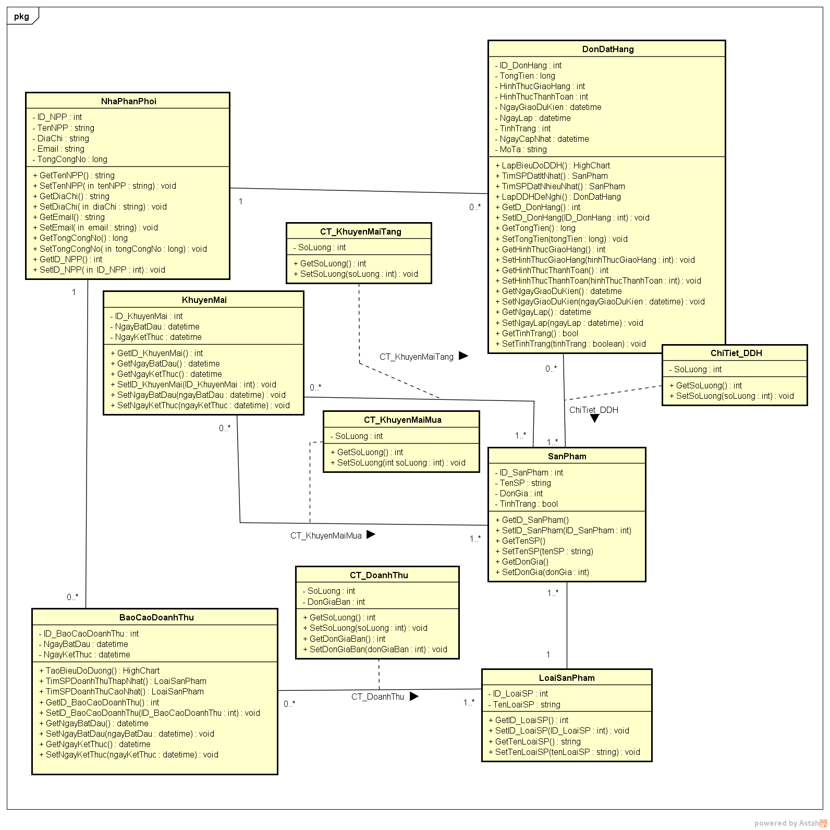

Quản lí Đặt hàng

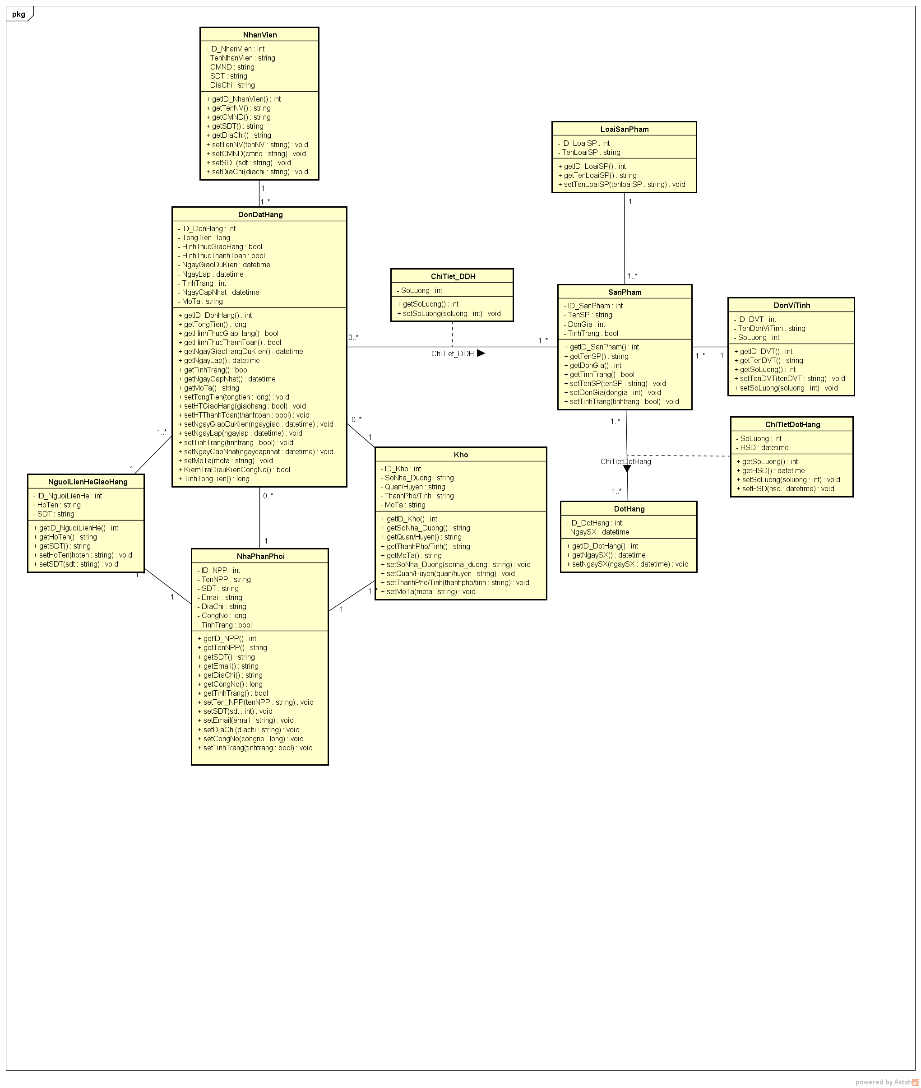

1. Lược đồ Cơ sở dữ liệu
   1. Danh sách các bảng (Table)

|  |  |  |
| --- | --- | --- |
| STT | Bảng | Mô tả |
| 1 | DonDatHang | Lưu trữ thông tin Đơn đặt hàng |
| 2 | NhaPhanPhoi | Lưu trữ thông tin Nhà phân phôi |
| 3 | NhanVien | Lưu trữ thông tin nhân viên |
| 4 | NguoiLienHeGiaoHang | Lưu trữ thông tin Người liên hệ giao hàng |
| 5 | Kho | Lưu trữ thông tin kho |
| 6 | Log_DonDatHang | Lưu trữ nhật ký thay đổi của đơn đặt hàng (tổng tiền) |
| 7 | ChiTiet_DDH | Lưu trữ thông tin chi tiết đơn đặt hàng của nhà phân phối |
| 8 | LoaiSanPham | Lưu trữ thông tin loại sản phẩm của công ty |
| 9 | SanPham | Lưu trữ thông tin sản phẩm của công ty |
| 10 | DonViTinh | Lưu trữ thông tin đơn vị tính của sản phẩm |
| 11 | DotHang | Lưu trữ thông tin đợt hàng sản xuất của công ty |
| 12 | ChiTietDotHang | Lưu trữ thông tin chi tiết của đợt hàng |
| 13 | Log_ChiTietDDH | Lưu trữ nhật ký thay đổi của chi tiết đơn đặt hàng (số lượng) |
| 14 | KhuyenMai | Lưu trữ các chương trình khuyến mãi của công ty |
| 15 | CT_KhuyenMaiMua | Lưu trữ thông tin các sản phẩm mua trong chương trình khuyến mãi |
| 16 | CT_KhuyenMaiTang | Lưu trữ thông tin các sản phẩm được tặng trong một chương trình khuyến mãi |
| 17 | Log_SanPham | Lưu trữ nhật ký thay đổi của các sản phẩm công ty cung cấp |
| 18 | BaoCaoDoanhThu | Lưu trữ thông tin về các báo cáo doanh thu mà nhà phân phối gửi về cho công ty |
| 19 | CT_DoanhThu | Lưu trữ chi tiết các loại sản phẩm của mỗi đợt báo cáo doanh thu |

* 1. Mô tả chi tiết

|  |  |  |  |  |  |
| --- | --- | --- | --- | --- | --- |
| Mã số | TblDonDatHang | | | | |
| Tham chiếu | [FR01]- [CLS_21] | | | | |
| Tên bảng | DonDatHang | | | | |
| Danh sách các cột | | | | | |
| STT | Tên cột | Kiểu dữ liệu | Phạm vi | Thuộc tính | Ghi chú |
| 1 | ID_DonHang | int | int | Khóa chính | Mã đơn hàng xác định duy nhất một đơn hàng |
| 2 | TongTien | long | long |  | Tổng tiền của đơn hàng |
| 3 | HinhThucGiaoHang | bit | bit |  | 0: tự túc  1: vinamilk giao |
| 4 | HinhThucThanhToan | bit | bit |  | 0: tiền mặt  1: thẻ |
| 5 | NgayGiaoDuKien | datetime | datetime |  |  |
| 6 | TinhTrang | tinyint | 0..2 |  | 0: chưa duyệt  1: đã duyệt  2: không duyệt |
| 7 | NgayLap | datetime | datetime |  | Ngày lập đơn đặt hàng |
| 8 | NgayCapNhat | datetime | datetime |  | Ngày cập nhật đơn đặt hàng |
| 9 | ID_NPP | int | int | Khóa ngoại | Mã của nhà phân phối |
| 10 | ID_NguoiLienHe | int | int | Khóa ngoại | Mã của người liên hệ đặt hàng |
| 11 | ID_NhanVien | int | int | Khóa ngoại | Mã của nhân viên lập đơn đặt hàng |
| 12 | MoTa | nvarchar | 100 |  | Mô tả ghi lại những lý do không duyệt đơn đặt hàng |

|  |  |  |  |  |  |
| --- | --- | --- | --- | --- | --- |
| Mã số | TblNhaPhanPHoi | | | | |
| Tham chiếu | [FR01]- [CLS_03] | | | | |
| Tên bảng | NhaPhanPhoi | | | | |
| Danh sách các cột | | | | | |
| STT | Tên cột | Kiểu dữ liệu | Phạm vi | Thuộc tính | Ghi chú |
| 1 | ID_NPP | int | int | Khóa chính | Mã npp xác định duy nhất một npp |
| 2 | TenNPP | nvarchar | 50 |  | Tên của nhà phân phối |
| 3 | SDT | varchar | 20 |  | Số điện thoại của nhà phân phối |
| 4 | DiaChi | nvarchar | 200 |  | Địa chỉ của nhà phân phối |
| 5 | CongNo | money | money |  | Tổng công nợ hiện tại |
| 6 | TinhTrang | bit | bit |  | true: còn  false: không còn |
| 7 | Email | varchar | 100 |  | Email của nhà phân phối |

|  |  |  |  |  |  |
| --- | --- | --- | --- | --- | --- |
| Mã số | TblKho | | | | |
| Tham chiếu | [FR01]- [CLS_24] | | | | |
| Tên bảng | Kho | | | | |
| Danh sách các cột | | | | | |
| STT | Tên cột | Kiểu dữ liệu | Phạm vi | Thuộc tính | Ghi chú |
| 1 | ID_Kho | int | int | Khóa chính | Mã kho xác định duy nhất một kho của NPP |
| 2 | SoNha_Duong | nvarchar | 50 |  |  |
| 3 | PhuongXa | navarchar | 50 |  |  |
| 4 | QuanHuyen | nvarchar | 50 |  |  |
| 5 | ThanhPho | nvarchar | 50 |  |  |
| 6 | MoTa | navarchar | 100 |  |  |
| 7 | ID_NPP | int | int | Khóa ngoại |  |

|  |  |  |  |  |  |
| --- | --- | --- | --- | --- | --- |
| Mã số | TblNguoiLienHeGiaoHang | | | | |
| Tham chiếu | [FR01]- [CLS_23] | | | | |
| Tên bảng | NguoiLienHeGiaoHang | | | | |
| Danh sách các cột | | | | | |
| STT | Tên cột | Kiểu dữ liệu | Phạm vi | Thuộc tính | Ghi chú |
| 1 | ID_NguoiLienHe | int | int | Khóa chính | Mã người liên hệ xác định duy nhất người liên hệ của một đơn hàng |
| 2 | HoTen | nvarchar | 100 |  |  |
| 3 | SDT | varchar | 20 |  |  |
| 4 | ID_NPP | int | int | Khóa ngoại |  |
| 5 | ID_DonHang | int | int | Khóa ngoại |  |

|  |  |  |  |  |  |
| --- | --- | --- | --- | --- | --- |
| Mã số | TblNhanVien | | | | |
| Tham chiếu | [FR01]- [CLS_05] | | | | |
| Tên bảng | NhanVien | | | | |
| Danh sách các cột | | | | | |
| STT | Tên cột | Kiểu dữ liệu | Phạm vi | Thuộc tính | Ghi chú |
| 1 | ID_NhanVien | int | int | Khóa chính | Mã nhân viên xác định duy nhất người liên hệ của một nhân viên |
| 2 | TenNhanVien | nvarchar | 100 |  |  |
| 3 | CMND | varchar | 20 |  |  |
| 4 | SDT | varchar | 20 |  |  |
| 5 | DiaChi | nvarchar | 200 |  |  |

|  |  |  |  |  |  |
| --- | --- | --- | --- | --- | --- |
| Mã số | TblLog_DonDatHang | | | | |
| Tham chiếu | Phát sinh từ nhu cầu theo dõi lịch sử cập nhật các đơn đặt hàng | | | | |
| Tên bảng | Log_DonDatHang | | | | |
| Danh sách các cột | | | | | |
| STT | Tên cột | Kiểu dữ liệu | Phạm vi | Thuộc tính | Ghi chú |
| 1 | ID_Log | int | int | Khóa chính | Mã log xác định duy một dòng log thay đổi của một đơn hàng |
| 2 | ThoiGian | datetime | datetime |  |  |
| 3 | GiaCu | int | int |  |  |
| 4 | GiaMoi | int | int | Khóa ngoại |  |
| 5 | LyDo | nvarchar | max | Khóa ngoại |  |

|  |  |  |  |  |  |  |
| --- | --- | --- | --- | --- | --- | --- |
| Mã số | | TbChiTiet_DDH | | | | |
| Tham chiếu | | [FRA01]-[CLS_22] | | | | |
| Tên bảng | | ChiTiet_DDH | | | | |
| Danh sách các cột | | | | | | |
| STT | Tên cột | | Kiểu dữ liệu | Phạm vi | Thuộc tính | Ghi chú |
| 1 | ID_DonHang | | int | int | Khóa chính  Khóa ngoại | Mã đơn hàng của nhà phân phối |
| 2 | ID_SanPham | | int | int | Khóa chính  Khóa ngoại | Mã sản phẩm có trong đơn đặt hàng |
| 3 | Số lượng | | int | int |  | Số lượng của từng sản phẩm có trong đơn đặt hàng |

|  |  |  |  |  |  |  |
| --- | --- | --- | --- | --- | --- | --- |
| Mã số | | TbLoaiSanPham | | | | |
| Tham chiếu | | [FRA01]-[CLS_13] | | | | |
| Tên bảng | | LoaiSanPham | | | | |
| Danh sách các cột | | | | | | |
| STT | Tên cột | | Kiểu dữ liệu | Phạm vi | Thuộc tính | Ghi chú |
| 1 | ID_LoaiSP | | int | int | Khóa chính | Mã loại sản phẩm xác định duy nhất một loại sản phẩm |
| 2 | TenLoaiSP | | nvarchar | 50 | unique | Tên của loại sản phẩm |

|  |  |  |  |  |  |
| --- | --- | --- | --- | --- | --- |
| Mã số | | TbSanPham | | | |
| Tham chiếu | | [FRA01]-[CLS_07] | | | |
| Tên bảng | | SanPham | | | |
| Danh sách các cột | | | | | |
| STT | Tên cột | Kiểu dữ liệu | Phạm vi | Thuộc tính | Ghi chú |
| 1 | ID_SanPham | int | int | Khóa chính | Mã sản phẩm xác định duy nhất một sản phẩm |
| 2 | TenSP | nvarchar | 50 | unique | Tên sản phẩm |
| 3 | DonGia | float | float |  | Đơn giá của sản phẩm của công ty |
| 4 | TinhTrang | bit | bit |  | Tình trạng của sản phẩm (0: hết sản xuất, 1: đang sản xuất) |
| 5 | ID_LoaiSP | int | int | Khóa ngoại | Mỗi sản phẩm thuộc một loại sản phẩm |
| 6 | ID_DVT | int | int | Khóa ngoại | Mỗi sản phẩm có một đơn vị tính |

|  |  |  |  |  |  |
| --- | --- | --- | --- | --- | --- |
| Mã số | | TbDonViTinh | | | |
| Tham chiếu | | [FRA01]-[CLS_14] | | | |
| Tên bảng | | DonViTinh | | | |
| Danh sách các cột | | | | | |
| STT | Tên cột | Kiểu dữ liệu | Phạm vi | Thuộc tính | Ghi chú |
| 1 | ID_DVT | int | int | Khóa chính | Mã đơn vị tính xác định duy nhất một đơn vị tính |
| 2 | TenDVT | nvarchar | 30 | unique | Tên đơn vị tính của sản phẩm |
| 3 | Số lượng | int | int |  | Số lượng của một đơn vị sản phẩm |

|  |  |  |  |  |  |
| --- | --- | --- | --- | --- | --- |
| Mã số | | TbDotHang | | | |
| Tham chiếu | | [FRA01]-[CLS_15] | | | |
| Tên bảng | | DotHang | | | |
| Danh sách các cột | | | | | |
| STT | Tên cột | Kiểu dữ liệu | Phạm vi | Thuộc tính | Ghi chú |
| 1 | ID_DotHang | int | int | Khóa chính | Mã đợt hàng xác định duy nhất một đợt hàng |
| 2 | NgaySX | Datetime | Datetime |  | Ngày sản xuất của đợt hàng |

|  |  |  |  |  |  |
| --- | --- | --- | --- | --- | --- |
| Mã số | | TbChiTietDotHang | | | |
| Tham chiếu | | [FRA01]-[CLS_16] | | | |
| Tên bảng | | ChiTietDotHang | | | |
| Danh sách các cột | | | | | |
| STT | Tên cột | Kiểu dữ liệu | Phạm vi | Thuộc tính | Ghi chú |
| 1 | ID_DotHang | int | int | Khóa chính  Khóa ngoại | Mã đợt hàng sản xuất của sản phẩm |
| 2 | ID_SanPham | int | int | Khóa chính  Khóa ngoại | Mã sản phẩm có trong đợt hàng sản xuất |
| 3 | Số lượng | int | int |  | Số lượng sản xuất của từng sản phẩm có trong đợt hàng |
| 4 | HSD | Datetime | Datetime |  | Hạn sử dụng của từng sản phẩm |

|  |  |  |  |  |  |  |
| --- | --- | --- | --- | --- | --- | --- |
| Mã số | | TbLog_ChiTietDDH | | | | |
| Tham chiếu | | Phát sinh từ nhu cầu theo dõi lịch sử cập nhật các đơn đặt hàng | | | | |
| Tên bảng | | Log_ChiTietDDH | | | | |
| Danh sách các cột | | | | | | |
| STT | Tên cột | | Kiểu dữ liệu | Phạm vi | Thuộc tính | Ghi chú |
| 1 | ID_Log | | int | int | Khóa chính | Mã log xác định duy nhất một log |
| 2 | ThoiGian | | datetime | datetime |  | Thời gian ghi log đó |
| 3 | SoLuongCu | | int | int |  | Số lượng cũ (trước khi thay đổi) |
| 4 | SoLuongMoi | | int | int |  | Số lượng mới (sau khi thay đổi) |
| 5 | LyDo | | nvarchar | 100 |  | Lý do thay đổi |
| 6 | ID_DonHang | | int | int | Khóa ngoại | Mã đơn hàng của nhà phân phối |
| 7 | ID_SanPham | | int | int | Khóa ngoại | Mã sản phẩm có trong đơn đặt hàng |
| 8 | ID_NhanVien | | int | int | Khóa ngoại | Mã nhân viên thực hiện cập nhật |

|  |  |  |  |  |  |
| --- | --- | --- | --- | --- | --- |
| Mã số | TblKhuyenMai | | | | |
| Tham chiếu | [FRA-01]-[CLS_18] | | | | |
| Tên bảng | KhuyenMai | | | | |
| Danh sách các cột | | | | | |
| STT | Tên cột | Kiểu dữ liệu | Phạm vi | Thuộc tính | Ghi chú |
| 1 | ID_KhuyenMai | int | int | Khóa chính | ID khuyến mãi xác định duy nhất một chương trình khuyến mãi |
| 2 | NgayBatDau | Datetime | Sau thời điểm hiện tại |  | Ngày bắt đầu chương trình khuyến mãi |
| 3 | NgayKetThuc | Datetime | Sau ngày bắt đầu |  | Ngày kết thúc chương trình khuyến mãi |

|  |  |  |  |  |  |
| --- | --- | --- | --- | --- | --- |
| Mã số | TblCT_KhuyenMaiTang | | | | |
| Tham chiếu | [FRA-01]-[CLS_20] | | | | |
| Tên bảng | CT_KhuyenMaiTang | | | | |
| Danh sách các cột | | | | | |
| STT | Tên cột | Kiểu dữ liệu | Phạm vi | Thuộc tính | Ghi chú |
| 1 | ID_KhuyenMai | int | int | Khóa ngoại | ID khuyến mãi |
| 2 | ID_SanPham | int | int | Khóa ngoại | ID sản phẩm |
| 3 | SoLuong | int | Int |  | Số lượng sản phẩm có mã sp là ID_SanPham được tặng |

|  |  |  |  |  |  |
| --- | --- | --- | --- | --- | --- |
| Mã số | TblCT_KhuyenMaiMua | | | | |
| Tham chiếu | [FRA-01]-[CLS_19] | | | | |
| Tên bảng | CT_KhuyenMaiMua | | | | |
| Danh sách các cột | | | | | |
| STT | Tên cột | Kiểu dữ liệu | Phạm vi | Thuộc tính | Ghi chú |
| 1 | ID_KhuyenMai | int | int | Khóa ngoại | ID khuyến mãi |
| 2 | ID_SanPham | int | int | Khóa ngoại | ID sản phẩm |
| 3 | SoLuong | int | int |  | Số lượng sản phẩm có mã sản phẩm là ID_SanPham phải mua trong chương trình khuyến mãi |

|  |  |  |  |  |  |
| --- | --- | --- | --- | --- | --- |
| Mã số | TblBaoCaoDoanhThu | | | | |
| Tham chiếu | [FRA-01]-[CLS_28] | | | | |
| Tên bảng | BaoCaoDoanhThu | | | | |
| Danh sách các cột | | | | | |
| STT | Tên cột | Kiểu dữ liệu | Phạm vi | Thuộc tính | Ghi chú |
| 1 | ID_BaoCaoDoanhThu | int | int | Khóa chính | Mã xác định duy nhất một báo cáo doanh thu của nhà phân phối |
| 2 | NgayBatDau | Datetime | Lớn hơn ngày ký hợp đồng và bé hơn ngày hiện tại |  | Ngày bắt đầu của đợt doanh thu |
| 3 | NgayKetThuc | Datetime | Lớn hơn ngày bắt đầu và bé hơn ngày hiện tại |  | Ngày kết thúc của đợt doanh thu |

|  |  |  |  |  |  |
| --- | --- | --- | --- | --- | --- |
| Mã số | TblCT_DoanhThu | | | | |
| Tham chiếu | [FRA-01]-[CLS_29] | | | | |
| Tên bảng | CT_DoanhThu | | | | |
| Danh sách các cột | | | | | |
| STT | Tên cột | Kiểu dữ liệu | Phạm vi | Thuộc tính | Ghi chú |
| 1 | ID_BaoCaoDoanhThu | int | int | Khóa ngoại | Mã báo cáo doanh thu tương ứng |
| 2 | ID_LoaiSP | int | int |  | Mã loại sản phẩm |
| 3 | DonGiaBan | int | int |  | Đơn giá bán lẻ của nhà phân phối với loại sản phẩm tương ứng |
| 4 | SoLuong | int | int |  | Số lượng sản phẩm bán được từ ngày bắt đầu đến ngày kết thúc tính doanh thu |

|  |  |  |  |  |  |
| --- | --- | --- | --- | --- | --- |
| Mã số | TblLog_SanPham | | | | |
| Tham chiếu | Phát sinh từ nhu cầu theo dõi các cập nhật trên sản phẩm | | | | |
| Tên bảng | Log_SanPham | | | | |
| Danh sách các cột | | | | | |
| STT | Tên cột | Kiểu dữ liệu | Phạm vi | Thuộc tính | Ghi chú |
| 1 | ID_Log_SanPham | int | int | Khóa chính | Mã xác định duy nhất một ghi nhận thay đổi của sản phẩm |
| 2 | ThoiGian | Datetime | Bằng thời điểm ghi nhận thay đổi |  | Thời gian thay đổi thông tin sản phẩm của người dùng |
| 3 | ID_NhanVien | int | int |  | Mã nhân viên cập nhật thông tin sản phẩm |
| 4 | DonGiaCu | int | int |  | Đơn giá trước khi cập nhật |
| 5 | DonGiaMoi | int | int |  | Đơn giá sau khi cập nhật |
| 6 | LyDo | nvarchar | 1000 |  | Lý do cập nhật |